KRÁTKÉ CHARAKTERISTIKY NAVRŽENÝCH KANDIDÁTŮ PRO DOPLŇKOVÉ VOLBY DO AKADEMICKÉHO SENÁTU FTZ (řazeno abecedně)

SHORT CURICULUM OF CANDIDATES FOR ADDITIONAL ELECTION TO ACADEMIC SENATE OF FTZ (in alphabetical order, in Czech)

Bc. Iva Bernáthová
Rok narození: 1996
E-mail: iva.bernathova@seznam.cz
Stručná charakteristika kandidátky:

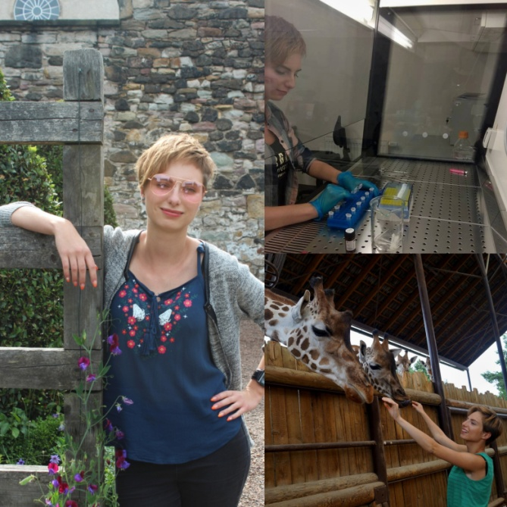
Iva Bernáthová na Fakultě tropického zemědělství již úspěšně vystudovala bakalářský stupeň. Rozhodla se pokračovat ve studiu na fakultě a nyní je studentkou 1. ročníku magisterského oboru Wildlife Management in Tropics and Subtropics. Iva je součástí týmu Laboratoře molekulární biologie, kde pod vedením doktorky Barbory Černé Bolfíkové začíná pracovat na diplomové práci, která se týká ohrožených afrických luskounů, nejvíce ilegálně obchodovaných zvířat na světě. V týmu spolupracuje i na dalších projektech, např. na genetické studii psů „200 plemen”. Zároveň je aktivní členkou a stážistkou spolku Derbianus Conservation, který působí v Senegalu na záchraně antilopy Derbyho. Sama už se stihla za antilopami do Senegalu podívat. Tento podzim pomáhala na ČZU organizovat Global Biodiversity Conservation Conference. Můžete ji potkat na infostánku FTZ při různých akcích jako Dny otevřených dveří nebo Veletrh vědy. Stejně aktivně, jako reprezentuje a podporuje fakultní projekty, je připravena reprezentovat a podporovat studenty, aby se na Tropech cítili jako doma. :)
Bc. Lucie Dostalíková
Rok narození: 1995
E-mail: dostalikova.lucka@gmail.com
Stručná charakteristika kandidátky:

Lucie Dostalíková je studentkou 2. ročníku magisterského oboru Tropical Crop Management and Ecology na FTZ, kde také absolvovala bakalářský stupeň vzdělání. Momentálně pracuje na diplomové práci v laboratořích Výzkumného ústavu rostlinné výroby v Ruzyni, kde se zaměřuje na analýzu specifických proteinů v ovsu setém. V rámci studia již absolvovala několik zahraničních vzdělávacích i výzkumných pobytů, například v Kambodži, Vietnamu, Ekvádoru nebo Polsku. Od roku 2017 je Lucie členem studentské organizace BeFair na ČZU, kde má na starosti především správu webových stránek a korekturu textů. V témže roce se také stala aktivní členkou nové studentské organizace Sbor ČZU. Členstvím v Akademickém senátu by Lucie chtěla prosazovat zájmy studentů a měnit tak život na univerzitě k lepšímu.

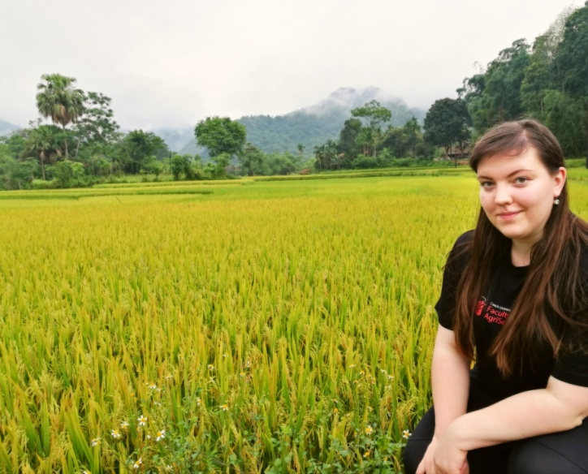

Ing. Ingrid Faltová

Rok narození: 1992
E-mail: faltovai@ftz.czu.cz
Stručná charakteristika kandidátky:

Ing. Ingrid Faltová je v současné době studentkou 1. ročníku doktorského studijního programu Tropical Agrobiology and Bioresource Management na FTZ ČZU v Praze, kde také absolvovala předchozí magisterské studium. Za diplomovou práci „Determination of in vitro antistaphylococcal effect of Cambodian essential oil-bearing plants using broth microdilution volatilization method“ obdržela v loňském akademickém roce cenu ministra zemědělství. Momentálně je součástí týmu Laboratoře etnobotaniky a etnofarmakologie, kde se pod vedením prof. Ladislava Kokošky zabývá testováním antimikrobiální aktivity silic v kapalné a plynné fázi. Na Katedře tropických plodin a agrolesnictví se podílí na výuce předmětů Special Crops a Tropical Crop Production. Na Studijním oddělení FTZ pomáhá řešit problémy studentů doktorských studijních programů. Ve volném čase spolupracuje na botanickém pojektu Haenke, který je zaměřen na popularizaci a využití léčivých rostlin.

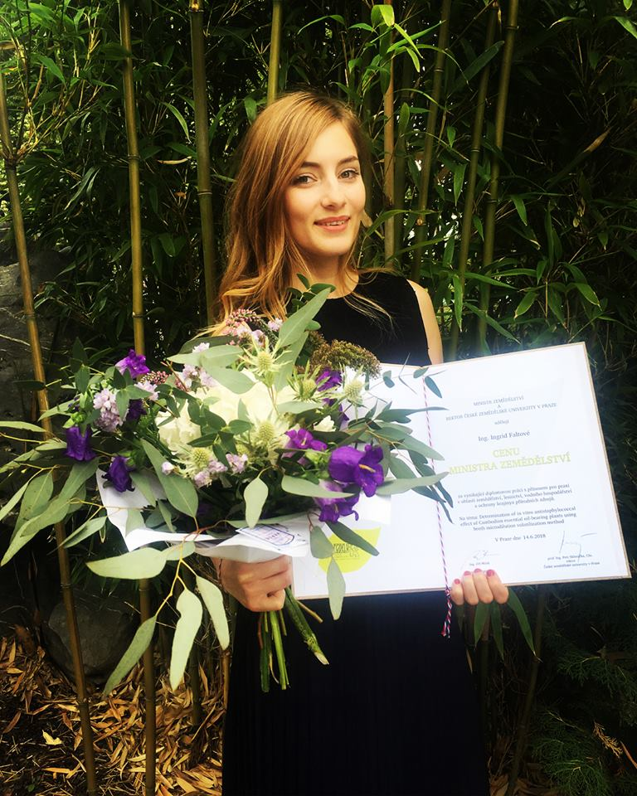
Bc. Lenka Hofierková

Rok narození:
E-mail: hofierkova.lenka@gmail.com
Stručná charakteristika kandidátky:

Lenka Hofierková studuje druhým rokem magisterský obor International Development and Agricultural Economics. Během svého studia na FTZ se účastnila několika zahraničních výzkumných pobytů, jako například letní školy v Kambodži, na Ukrajině, nebo sběru dat do diplomové práce na ruské Sibiři. Její diplomová práce je zaměřená na prestiž zemědělství a problém neochoty mladé generace pracovat v zemědělství. Svou diplomovou práci píše pod Dr. Miroslavovu Bavorovou.
Své bakalářské studium absolvovala na Provozně ekonomické fakultě, ale už v průběhu svých studií na PEF se začala aktivně zapojovat do dění na FTZ a nejen tam. Lenka je již téměř tři roky členkou BeFair na ČZU a díky jejímu působení v organizaci mohla být zorganizována řada událostí, které se týkají rozvojové problematiky a osvěty veřejnosti. Velký potenciál vidí v dokumentárních filmech. Na činnosti v BeFair ji baví také to, že může pomoci ostatním studentům převést jejich nápady ve skutečnost, a to je také důvod, proč se rozhodla kandidovat do AS.
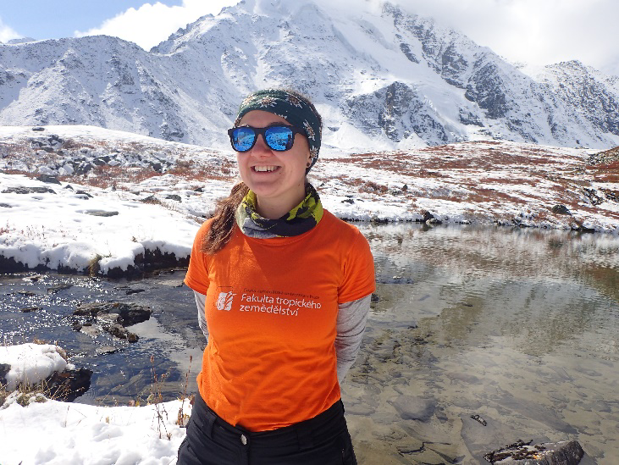
Ráda by byla hlasem studentů, kterým není lhostejné dění na naší univerzitě. 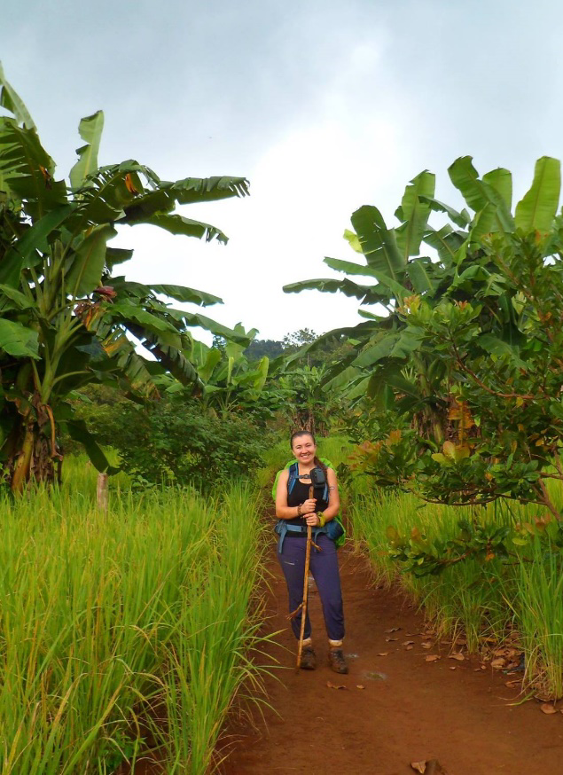
Mgr. Barbora Jonášová
Rok narození: 1990
E-mail: jonasovabarbora@ftz.czu.cz
Stručná charakteristika kandidátky:

Barbora Jonášová je v současnosti studentkou 1. ročníku doktorského studijního programu Tropical Agrobiology and Bioresource Management na FTZ ČZU v Praze, který si zvolila jako navazující po absolvování oboru Botanika na Přírodovědecké fakultě Jihočeské Univerzity v Českých Budějovicích. Její aktivity a odborné zaměření ji přivedlo ke studiu vztahů mezi rostlinami a lidmi s cílem zachování diverzity původních druhů rostlin a dokumentace tradičních ekologických znalostí domorodých komunit pod vedením doc. Zbyňka Polesného, PhD. v Laboratoři tropické botaniky a etnobiologie (TRIBE). Kromě výzkumné činnosti ráda sportuje, potkává se s přáteli a prostřednictvím cestování poznává nové kultury, které jsou pro ni důležitým zdrojem inspirace a učení v profesním i osobním životě. Svou účastí by se ráda podílela na kompetencích a činnosti Akademického senátu ČZU za účelem reprezentace a hájení zájmů studentské části akademické obce.

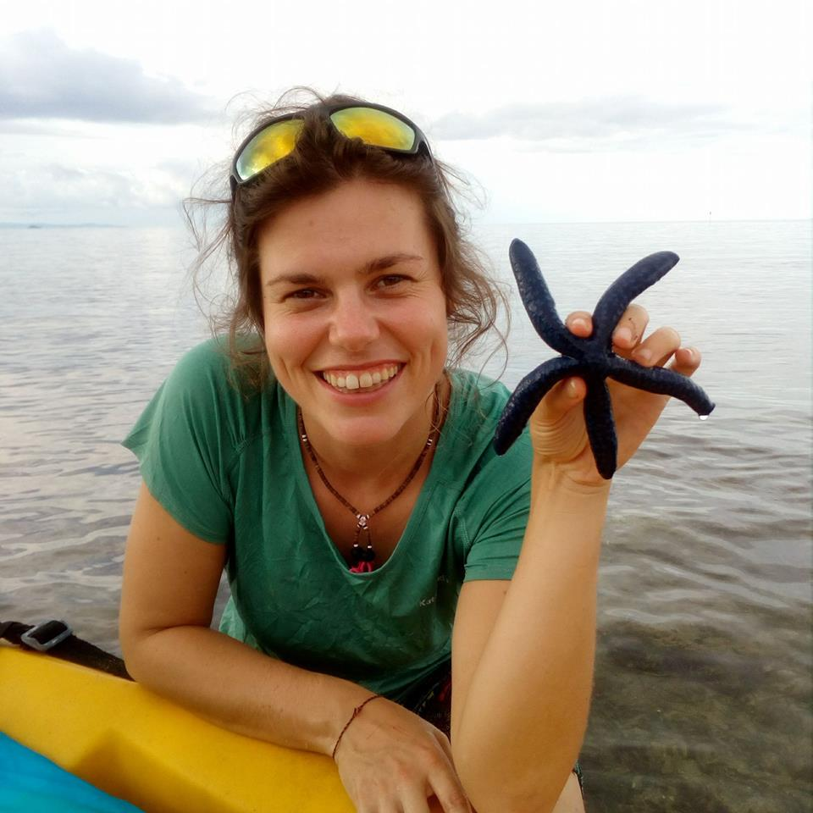
Jan Korba

Rok narození: 1995
E-mail: jan.korba@email.cz
Stručná charakteristika kandidáta:

Jan Korba je studentem 1. ročníku bakalářského oboru International Cooperation in Agriculture and Rural Development na FTZ. Idealista plný vlastních bláznivě progresivních projektů, který se rád střetává se zájmy rozličných lidí a nenechá se odradit sebemenším nápadem.
Na ČŽU přestoupil z VŠE, oboru Diplomacie, kde působil téměř dva roky, a obecně svým členstvím v Akademickém senátu ČZU by rád reprezentoval a hájil zájmy studentů. Vesmír je až moc obrovský, abychom se zaobírali maličkostmi, i když někdy je to nevyhnutelné; dobrodružství nás očekává.

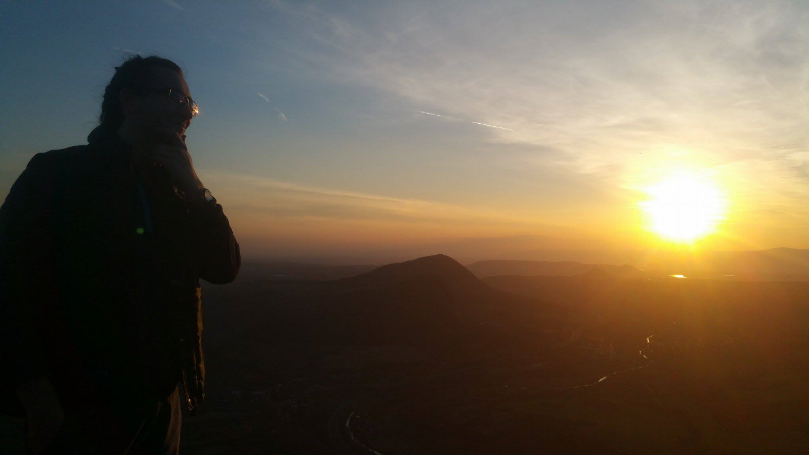

Ing. Anna Maňourová
Rok narození: 1992
E-mail: manourova@ftz.czu.cz
Stručná charakteristika kandidátky:

Anna Maňourová je studentkou 2. ročníku doktorského programu Tropical Agrobiology and Bioresource Management. Na Fakultě tropického zemědělství studuje už od svého bakalářského studia, kdy se poprvé vypravila do Kamerunu a propadla lásce k černému kontinentu. V bakalářské práci se zabývala místními preferenčními druhy dřevin, navíc se jí podařilo uzavřít spolupráci s World Agroforestry Centre (ICRAF). Na výsledky navázala v diplomové práci, která se zaměřila pouze na vytipovaný druh Garcinia kola. Práce byla oceněna ministerstvem zemědělství i na konferenci ELLS v Kodani. V současné době pokračuje ve snaze o domestikaci druhu G. kola, Kamerun navštívila už počtvrté a chystá se na finální sběr dat. Kromě toho je součástí projektu GAČR na Fakultě lesnické a dřevařské, rozvojového projektu v Zambii, konzultuje několik studentských prací a podařilo se jí podepsat MoU s univerzitou v Kamerunu. Aktivně se zapojuje i v Českém spolku pro agrolesnictví. Přála by si, aby se FTZ ještě více otevřela světu a dostála svému potenciálu i na mezinárodní úrovni. Student „tropů“ by si měl na vlastní kůži vyzkoušet to, co studuje!
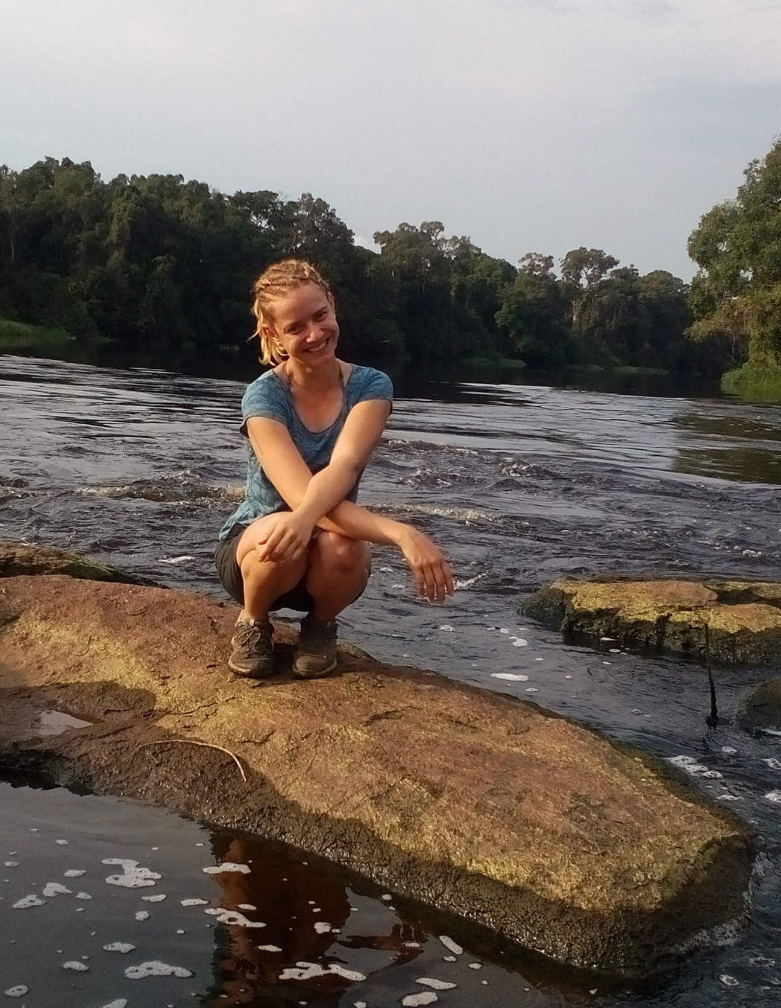
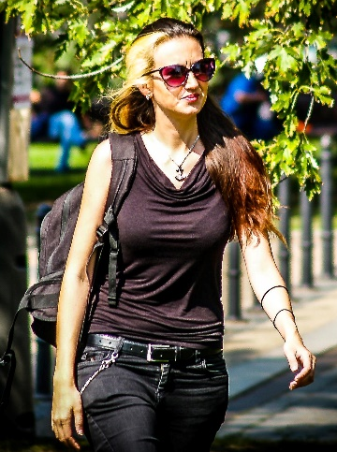
Bc. Barbora Motýlová

Rok narození/ date of birth: 1995 (Praha)
Email: xmotb002@studenti.czu.cz
Stručná charakteristika kandidátky:

Barbora Motýlová je studentkou prvního ročníku magisterského studia fakulty tropického zemědělství na oboru International Development and Agricultural Economics. Předtím získala na stejné fakultě bakalářský titul v oboru Trvale udržitelný rozvoj tropů a subtropů. Svou závěrečnou práci psala u Ing. Vladimíra Vernera, Ph. D., na téma ekonomický potenciál podužívaných a opomíjených plodin. Během svého studia využila možnosti programu erasmus+ a strávila zimní semestr na Wageningen University and Research (Nizozemsko), kde studovala předměty Introduction to Nutrition and Health in Developing Countries; Gender and Consumer Culture; Communities, Conservation and Development; Human Geography: Theory and Practice; a History of Food Production. Účatnila se také letní školy v Indii v Bhubaneshwaru na univerzitách Kalinga Institute of Industrial Technology a Kalinga Institute of Social Sciences, která je určena pro děti z místních domorodých kmenů. Je také členkou studentské organizace naší fakulty BeFair, kde většinou pomáhala s organizací cestovatelských přednášek.
Ráda by zastupovala v Akademickém senátu FTZ studenty a pokusila se zlepšit studijní podmínky a atmosféru na fakultě.

